Портфолио к лекциям по Динамике вращательного движения - Лекции 7-8

Максимальная оценка – 1 балл

1. Как описать вращение твердого тела по угловой координате, угловой скорость и угловому ускорению?

Вращение твердого тела может быть описано через угловую координату, угловую скорость и угловое ускорение. Угловая координата - это угол, на который повернулось твердое тело относительно некоторой оси. Угловая скорость - это скорость изменения угла поворота. Угловое ускорение - это скорость изменения угловой скорости.

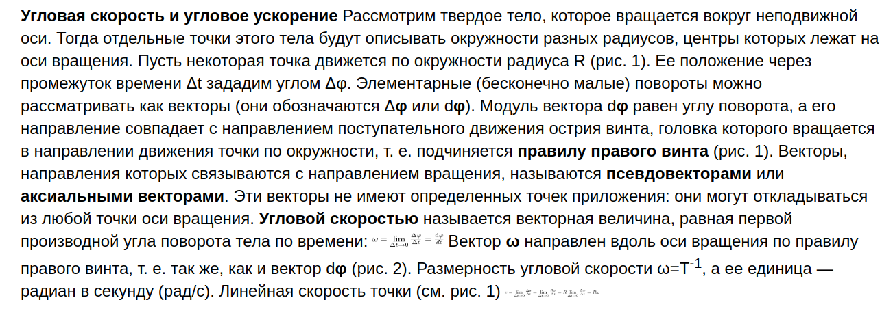

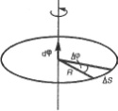

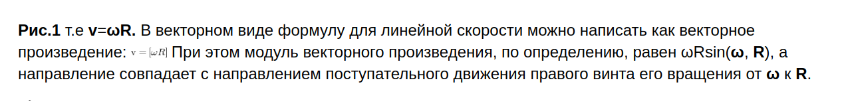



**Рис.2**

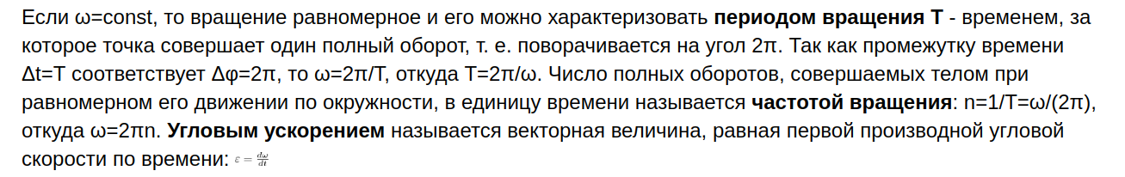

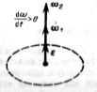

**Рис.3**



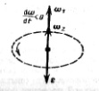

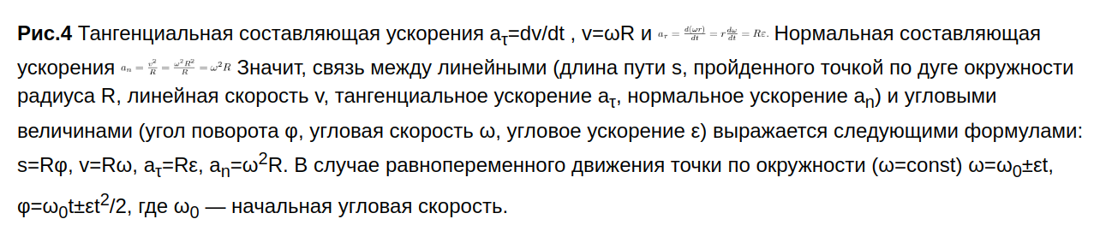

1. Как анализировать вращение твердого тела, когда угловое ускорение постоянно? Как связать вращение твердого тела с линейной скоростью и линейным ускорением точки на физическом теле?

Если угловое ускорение твердого тела постоянно, то можно применить уравнения кинематики вращательного движения для анализа его поведения.

Для связи вращения твердого тела с линейной скоростью и линейным ускорением точки на физическом теле используется понятие мгновенного центра вращения. Мгновенный центр вращения - это такая точка, в которой скорость любой точки твердого тела равна нулю. Линейная скорость точки на твердом теле связана с угловой скоростью твердого тела и расстоянием до мгновенного центра вращения. Линейное ускорение точки на твердом теле связано с угловым ускорением твердого тела и расстоянием до мгновенного центра вращения.

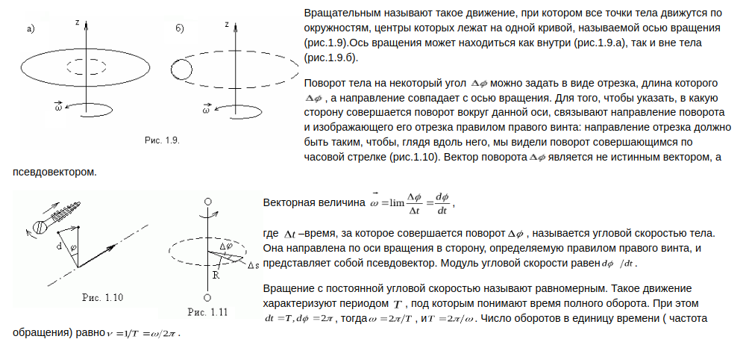

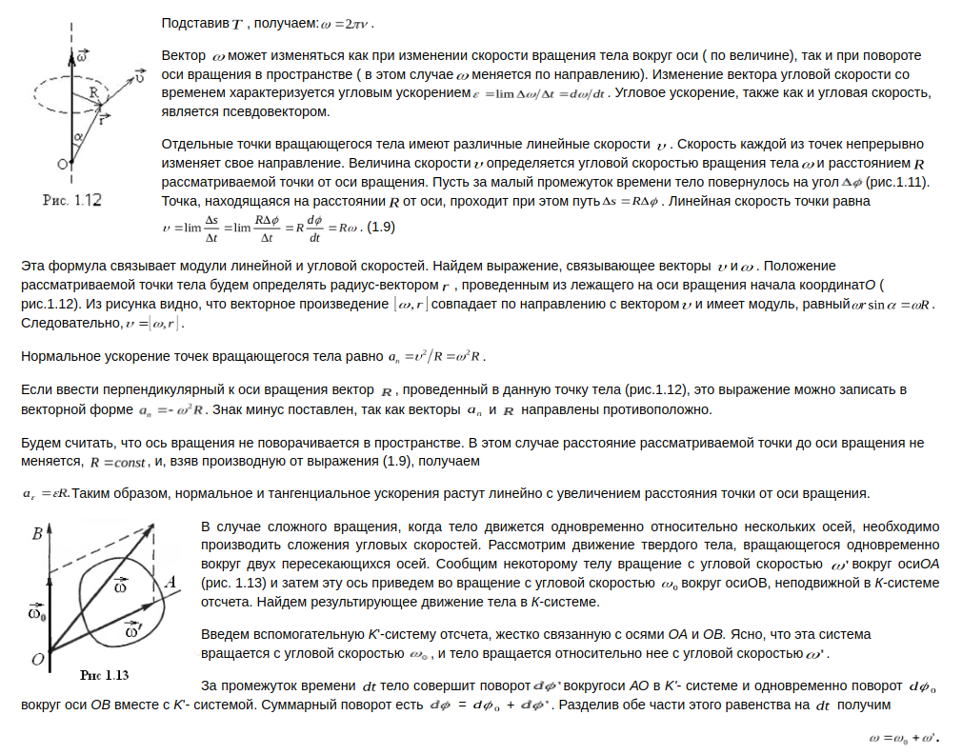

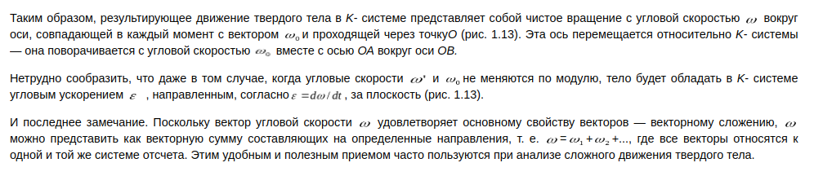

1. Что такое момент инерции тела вокруг оси вращения и как он связан с кинетической энергией вращения?

Момент инерции тела вокруг оси вращения - это физическая величина, которая характеризует инертность тела при вращательном движении относительно данной оси. Он определяется как сумма произведений масс точек тела на квадрат расстояния от них до оси вращения.

Момент инерции тела влияет на кинетическую энергию вращения тела. Кинетическая энергия вращения тела пропорциональна квадрату угловой скорости и моменту инерции тела относительно оси вращения. Чем больше момент инерции тела, тем больше кинетическая энергия вращения при заданной угловой скорости.

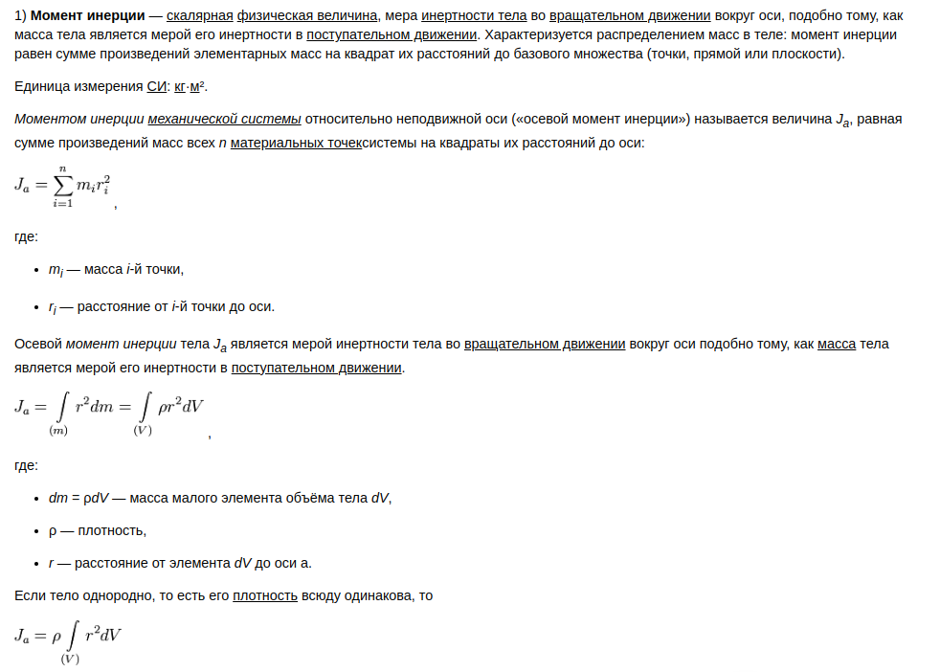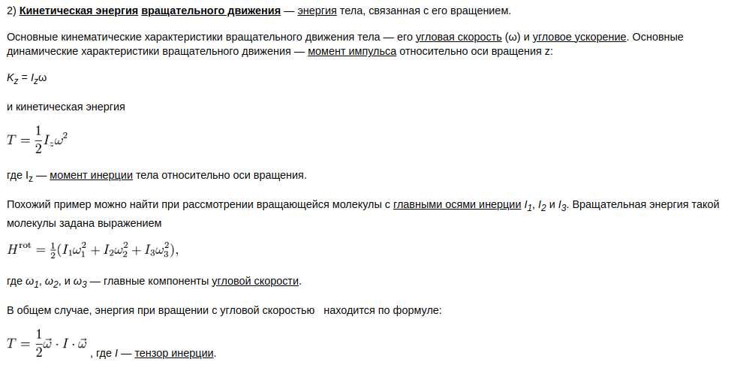

1. Как рассчитать момент инерции тел различной формы? Приведите минимум 4 примера расчёта момента инерции для различных форм (в том числе для пирамиды и параллелепипеда).

Момент инерции тел различной формы можно рассчитать с помощью соответствующих формул. Формула для расчета момента инерции зависит от формы тела и оси вращения. Например, для простых геометрических фигур, таких как шар, цилиндр или плоский диск, существуют стандартные формулы для расчета момента инерции относительно различных осей вращения.

Для сложных тел, таких как автомобиль или человеческое тело, момент инерции может быть рассчитан путем разбиения тела на более простые геометрические фигуры и суммирования моментов инерции каждой части. Для этого необходимо знание геометрии и математических методов интегрирования.

Также существуют специализированные программы для расчета момента инерции тел различной формы, которые используются в инженерии и научных исследованиях.

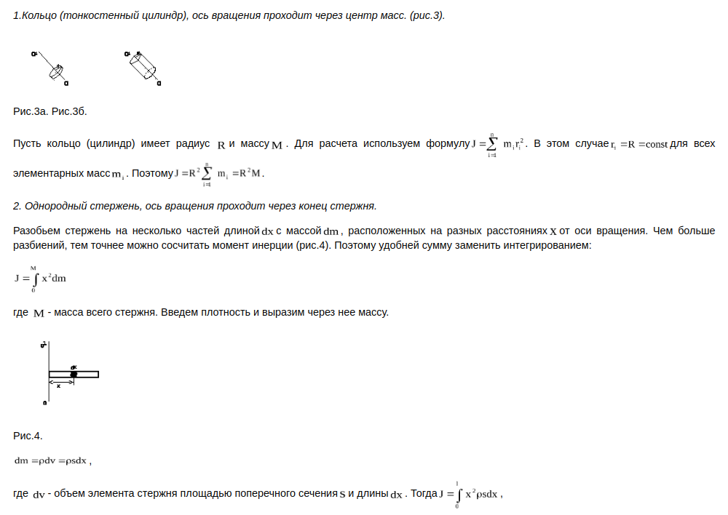

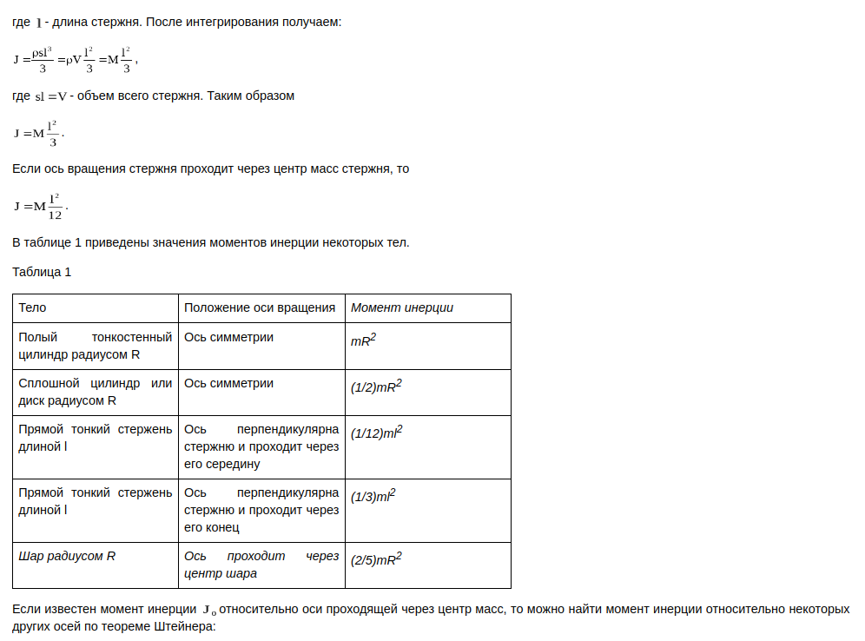

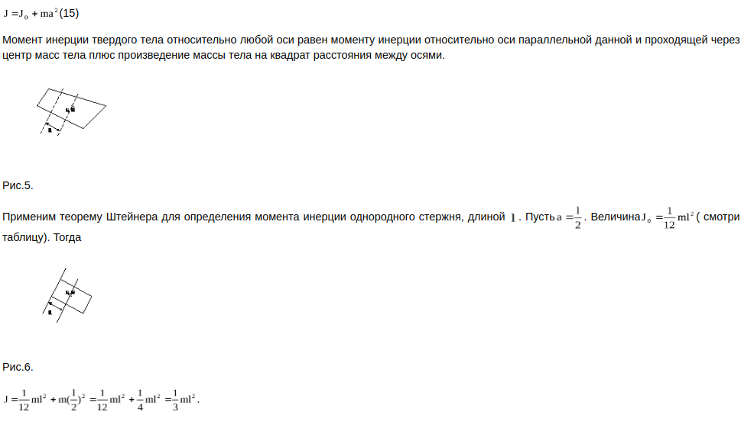

1. Что такое главная ось вращения? Как проявляются её свойства в процессе движения тела? Какие ещё оси вращения бывают?

Главная ось вращения твердого тела - это ось, относительно которой момент инерции тела максимален. Если тело вращается вокруг своей главной оси, то оно будет вращаться с наименьшими потерями энергии и наибольшей устойчивостью.

Когда твердое тело вращается вокруг своей главной оси, проявляются несколько свойств. Во-первых, тело вращается без смещения центра масс, что обеспечивает его стабильность. Во-вторых, при вращении вокруг главной оси все точки тела движутся по окружностям, расположенным в плоскостях, перпендикулярных главной оси. Также главная ось вращения может быть использована для определения угловой скорости вращения тела и для расчета момента сил, действующих на твердое тело.

Кроме главной оси вращения, существуют также другие оси вращения, например, побочные оси вращения. При вращении вокруг побочной оси, твердое тело может двигаться с более сложным движением, что может привести к потере энергии и неустойчивости.

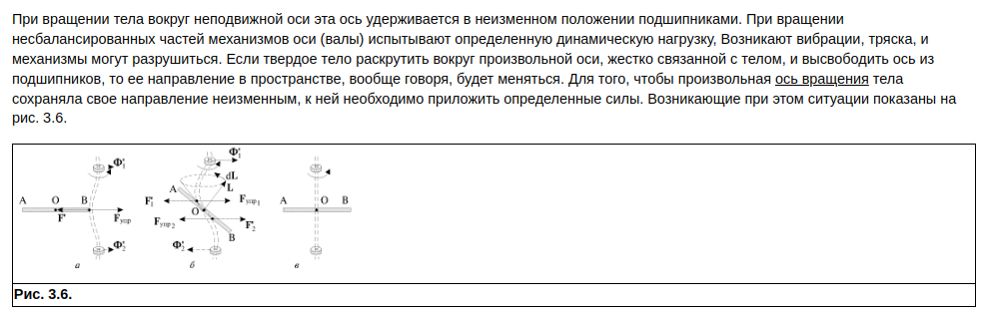

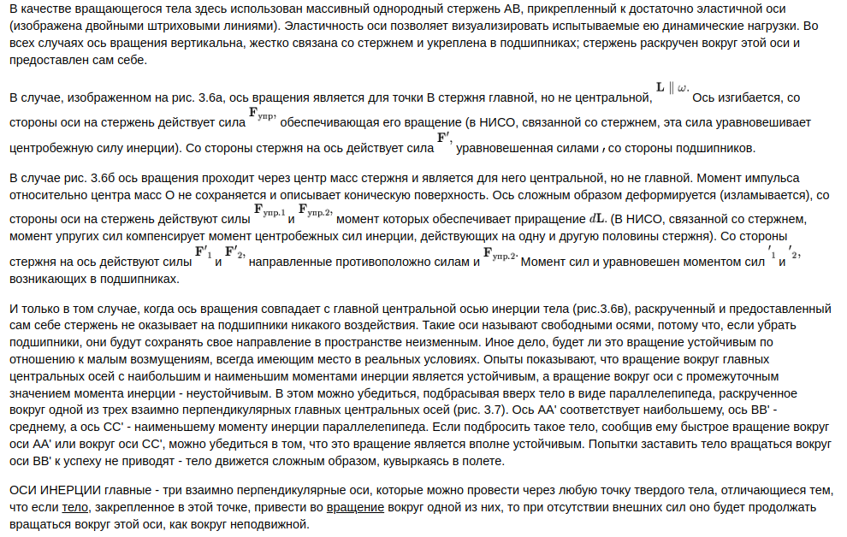

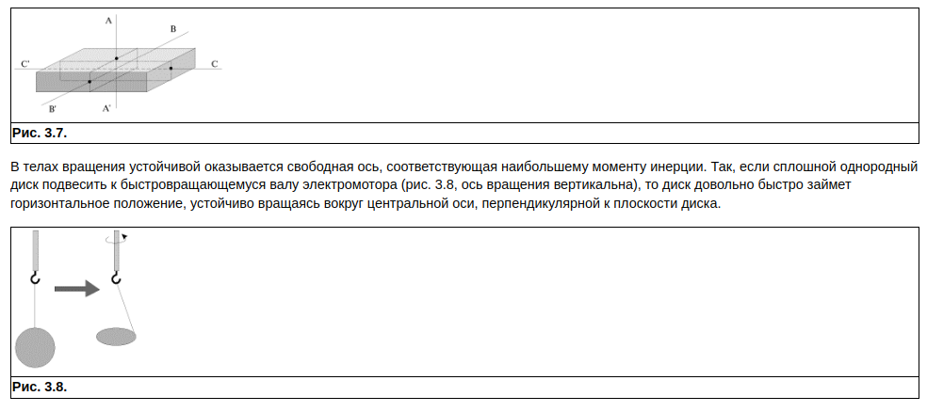

1. Сформулируйте основной закон динамики вращательного движения и приведите пример его вывода из законов Ньютона.

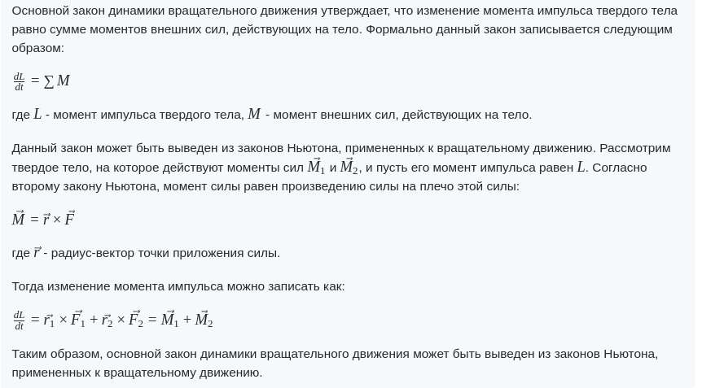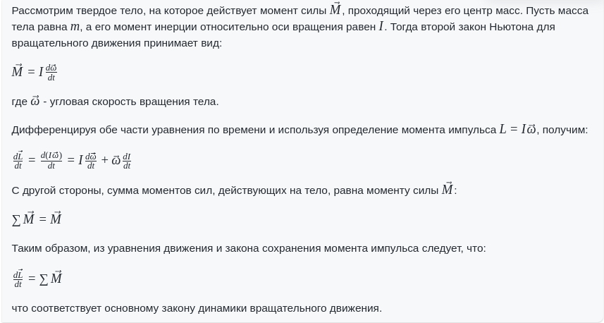

1. Приведите минимум 4 примера (с видео-демонстрациями) для закона сохранения момента импульса.

1. Вращение гирьки на пальце. При вращении гирьки на пальце момент импульса сохраняется благодаря закону сохранения момента импульса. Демонстрация: <https://www.youtube.com/watch?v=1VWvNZp5mQs>

2. Катящийся шарик. При движении шарика по гладкой поверхности момент импульса сохраняется, так как отсутствуют внешние моменты сил. Демонстрация: <https://www.youtube.com/watch?v=Q9pLr8PbVZU>

3. Вращение катапульты. При вращении катапульты момент импульса сохраняется, так как отсутствуют внешние моменты сил. Демонстрация: <https://www.youtube.com/watch?v=4zLZ0NfZ9JY>

4. Вращение фигуриста на коньках. При вращении фигуриста на коньках момент импульса сохраняется благодаря закону сохранения момента импульса. Демонстрация: <https://www.youtube.com/watch?v=ZxXgK5cKb5c>

5. Вращение спутника вокруг Земли. При вращении спутника вокруг Земли момент импульса сохраняется, так как отсутствуют внешние моменты сил. Демонстрация: <https://www.youtube.com/watch?v=VfFJr2aQw6Q>

6. Вращение колеса велосипеда. При вращении колеса велосипеда момент импульса сохраняется благодаря закону сохранения момента импульса. Демонстрация: <https://www.youtube.com/watch?v=ZdRvLW4Vn4E>

Для полноценного оформления портфолио необходимо добавлять чертежи, рисунки, в которых присутствуют обозначения из формул.

Рекомендуемая литература

* Боярский К. К., Смирнов А. В., Прищепенок О. Б. Механика, часть 1. Кинематика, динамика
* Савельев, И. В. Курс общей физики : учебник для вузов : в 3 томах / И. В. Савельев. — 17-е изд., стер. — Санкт-Петербург : Лань, 2021 — Том 1 : Механика. Молекулярная физика — 2021. — 436 с. — ISBN 978-5-8114-8003-6. — Текст : электронный // Лань : электронно-библиотечная система. — URL: <https://e.lanbook.com/book/171889>
* Трофимова Т.И. Справочник по физике для студентов и абитуриентов. 000 «Издательство АСТ»: 2001. — 399 с.
* <https://online.mephi.ru/courses/physics/osnovi_mehaniki/data/lecture/2/p6.html>
* Иродов, И. Е. Механика. Основные законы : учебное пособие / И. Е. Иродов ; художник Н. А. Лозинская. — 15-е изд. — Москва : Лаборатория знаний, 2021. — 312 с. — ISBN 978-5-93208-519-6. — Текст : электронный // Лань : электронно-библиотечная система. — URL: <https://e.lanbook.com/book/172250>

Вы можете использовать в своей работе любые проверенные источники, но обязательно указывайте ссылки на используемые источники и картинки!

<https://studfile.net/preview/9537679/page:6/>

<https://studfile.net/preview/1966700/page:2/>

<https://studfile.net/preview/7627063/page:5/>

<https://studfile.net/preview/3740176/page:11/>

<https://studfile.net/preview/7740694/page:5/>

<https://studfile.net/preview/7116813/page:11/>